«УТВЕРЖДАЮ»
Директор школы
_____________ Сулейменов Е.С.
«______» _____________ 2013 г.

Поселок Майкаин

КГУ «Майкаинская средняя общеобразовательная школа №2 отдела образования Баянаульского района»
Учебный предмет: Русский язык
Класс: 4 «Б»
Дата проведения: 14.10.13
Тренер Идилуп А.Т., Подолец М.В.
Слушатель Галюдкина О.М.
Урок №1
Тема: Имя существительное как часть речи
Цель обучения (когнитивная): систематизировать знания учащихся по теме «Имя существительное», через развитие умения работать в группах и парах постоянного и сменного состава
Цель личностного развития: создать условия для повышения уровня взаимодействия через групповую работу и работу в парах постоянного и сменного состава

Ожидаемый результат:
Ученик:
А - знают морфологические признаки имени существительного, определения, классификацию
В – умеют выполнять морфологический разбор имени существительного
С - смогут составить синквейн по теме «Имя существительное»

Ход урока:

Этап | Время | Ресурсы | Деятельность учителя | Деятельность учащихся | Оценивание | Модуль
Мотивационный этап. | 10 | Геометрические фигурки 4-х цветов | - Я рада видеть ваши жизнерадостные лица и добрые глаза.  Я думаю, что сегодня урок принесет нам радость общения друг с другом.  Приветствие. Психологический настрой «Круг радости»  - Повернитесь к соседу, пожелайте ему всего хорошего на сегодняшний день и пожмите руку.  Деление на группы по цвету.  Оценивают своё настроение на начало урока в оценочном листе  Актуализация знаний.  Сегодняшнее занятие я хочу начать с загадки, ответ на которую позволит вам определить тему урока: «Давно живу я в мире этом, даю названия предметам».  - О какой части речи эта загадка?  - Почему вы так считаете?  - А что вы ещё знаете об имени существительном? | Дети становятся в круг и желают друг другу всего хорошего на сегодняшний день.  Рассаживаются в группы  В оценочных листах цветом отмечают своё настроение:  Несколько человек комментируют своё настроение.  Имя существительное.  Высказывания детей. | ФО  зелёный – у меня хорошее настроение, жёлтый – тревожно, красный – я не хочу на урок | НП  ВО  НП  ВО  ОдО  НП  ВО  КМ
II. Операционный этап. | 15 | Плакаты, маркеры  Табло успеха  Учебник, тетрадь  Табло успеха | 1. Составление кластера в группах.  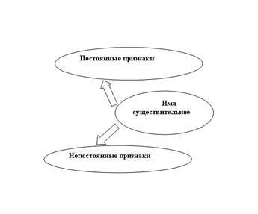  2. с.43 № 123 – выписать существительные, определить род, число, падеж  Взаимопроверка в группе  Танцевальная физминутка | - Обсуждают в группе.  - Составляют кластер  - Защита кластера  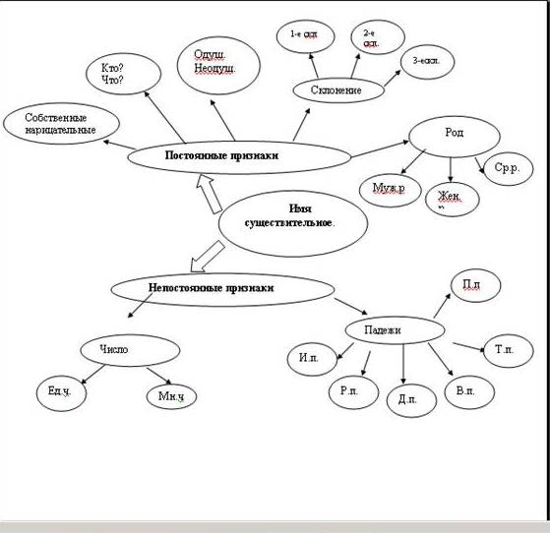  Работают в парах постоянного состава  Проверяют в группе  Самооценка | ФО  Взаимооценивание (оценивают работу каждого члена группы при составлении кластера:  Зелёный – активно  Жёлтый – принимал участие  Красный – не работал  ФО  Всё правильно – зелёный  1-2 – жёлтый  3-4 - красный | НП  ОдО  КМ  УиЛ  ВО  ТиО  НП  КМ  ТиО  ОдО  ВО  ИКТ
III. Рефлексия. | 20 | Карточки «Закончи предложение»  Карточки  Табло успеха  Стикеры  Солнышко  Тучка | «Закончи предложение»  1. Существительное – отвечает на вопросы … Обозначает …  2. Морфологические признаки:  Постоянные – собственное и …, одушевленные и …., род (….), склонение.  Непостоянные – изменяется …  3. В предложении является ...  Самопроверка по слайду.  Морфологический разбор существительных в парах сменного состава  - Я написал письмо бабушке³.  - Я написал письмо³ бабушке.  - Ученик³ зашёл в библиотеку.  - Ученик зашёл в библиотеку³.  - Катя зашла ко мне за книгой³.  - Катя³ зашла ко мне за книгой.  - Я увидел шишки³ на ёлке.  - Я увидел шишки на ёлке³.  - Рыбак³ плывёт на лодке.  - Рыбак плывёт на лодке³.  Подведение итогов по оценочным листам  Подведите итог сегодняшнего урока – составьте синквейн на тему «Имя существительное»  Заполнение рефлективных листов.  Определение эмоционального состояния «Тучка – солнышко»  Д/з стр. 41-43 выбрать и выполнить упражнения по желанию (не менее одного) | Индивидуальная работа  Проверяют свои ответы по слайду  Самооценка  Выполняют морфологический разбор существительных в парах сменного состава.  Каждую выполненную карточку отмечают в «табло успеха»  Составляют синквейн.  Несколько человек по желанию зачитывают.  Отмечают вариант подходящего ответа.  На уроке я работал активно пассивно  Своей работой на уроке я доволен не доволен  За урок я устал не устал  Урок для меня показался коротким длинным обычным  Мое настроение улучшилось ухудшилось осталось прежним  Задания урока для меня легкие тяжелые  Работа в группе мне Помогала мешала  Прикрепляют стикеры со своим именем на тучку или на солнышко.  Записывают д/з | ФО  Критерии оценивания:  «5» - всё правильно  «4» - 1-2 ошибки  «3» - 3-5 ошибок  ФО  СО  ФО | КМ  НП  ВО  ИКТ  ОдО  ОдО  КМ  УиЛ  ОО  КМ  НП  ТиО  ОдО  ВО  ТиО

